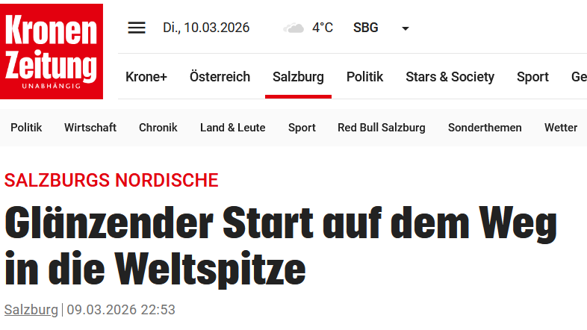

Zahlreiche Toptalente machten Salzburg in den vergangenen Tagen alle Ehre. Klar ist aber auch: Starke Junioren-Leistungen sind nur der erste Schritt am Weg in die absolute Weltspitze.

Die Augen leuchteten, als sie in den vergangenen Tagen im großen Stil abräumten. Salzburgs Toptalente im nordischen Bereich sorgten bei den Jugend- und Junioren-WMs für wahre Höhepunkte und staubten Edelmetalls und Kristallkugeln ab.
So gab es für Skispringerin Pia Stütz, gerade 16 Jahre jung, Silber im Teambewerb der Damen. „Ich bin noch immer sehr überrascht und überglücklich, dass wir das wirklich geschafft haben“, erklärte die Stams-Schülerin, die zu Stefan Kraft aufschaut und „ein Vorbild für andere Menschen“ werden möchte.
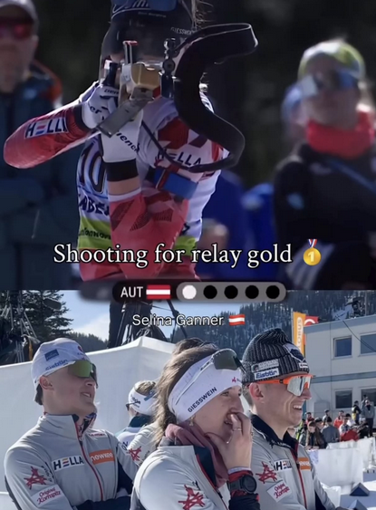
Giestheuer konnte es „nicht realisieren“
Medaillen waren auch Biathletin Ilvy Giestheuer am Arber (D) vergönnt. Neben Mixed-Gold gab es Bronze im Massenstart. Die 16-jährige Kuchlerin, die mit fünf mit Langlauf begann und von ihrer Schwester dazu gebracht wurde, konnte den Erfolg erst „überhaupt nicht realisieren“. Viel Zeit zum Nachdenken bleibt nicht, am Mittwoch geht’s weiter zum Alpencup nach Goms.

Mit dem Saalfeldener Simon Hechenberger (Mixed-Gold, Staffel-Silber) klimperte und glänzte es auch bei einem Saalfeldener. „Bei der Anreise hätte ich nie gedacht, dass es so ausgehen würde“, war der 18-Jährige erfreut. „Die Medaillen kriegen einen Ehrenplatz.“

Das gilt auch für Thomas Marchl, der mit drei Kristallkugeln (Gesamtwertung, Sprint und Massenstart) aus Deutschland heimreiste. „Es war eine richtig coole Saison, ich darf das aber nicht überbewerten“, bleibt der 21-jährige Kuchler bescheiden, denn er weiß: Die grandiosen Nachwuchsleistungen sind eine tolle Motivation, der Weg nach ganz oben ist aber lang und hart. Ein höchst erfolgreicher Anfang ist allerdings gemacht.

Salzburg
09.03.2026 22:53

